**ОТЧЁТ ПО ЛАБОРАТОРНОЙ РАБОТЕ № 5**

**студента И-3-21**

**Олейник Владимир**

По дисциплине: Алгоритмизация и программирование

Тема занятия: Инструкции организации цикла

Цель занятия: научиться использовать инструкции организации цикла

Результат выполнения лабораторной работы:

Задание № 1

1)Код –

#include <iostream>

using namespace std;

int main()

{

int i, j, s;

s = 0;

i = 2;

do

{

cout << "enter j:";

cin >> j;

s = s + i * j;

i = i + 2;

} while (j != 0);

cout << s;

cin.get();

}

Вывод в консоль:

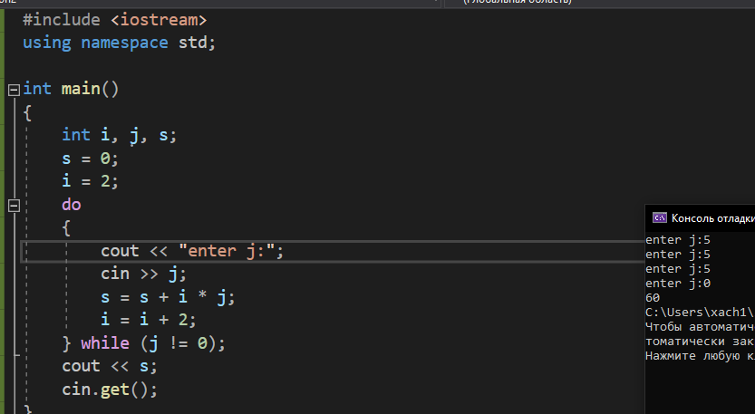

Задание №2

Код –

#include <iostream>

using namespace std;

int main()

{

double t, a, f = 0, b, c, r, n;

cout << "enter n:";

cin >> n;

cout << "enter t:";

cin >> t;

r = 1;

for (b = 0; b <= n; b++)

{

cout << "enter a:";

cin >> a;

c = n - b;

for (c; c > 1;)

{

r = r * t;

c = c - 1;

}

f = f + a * r;

}

cout << "f=" << f + a;

cin.get();

}

Вывод в консоль:

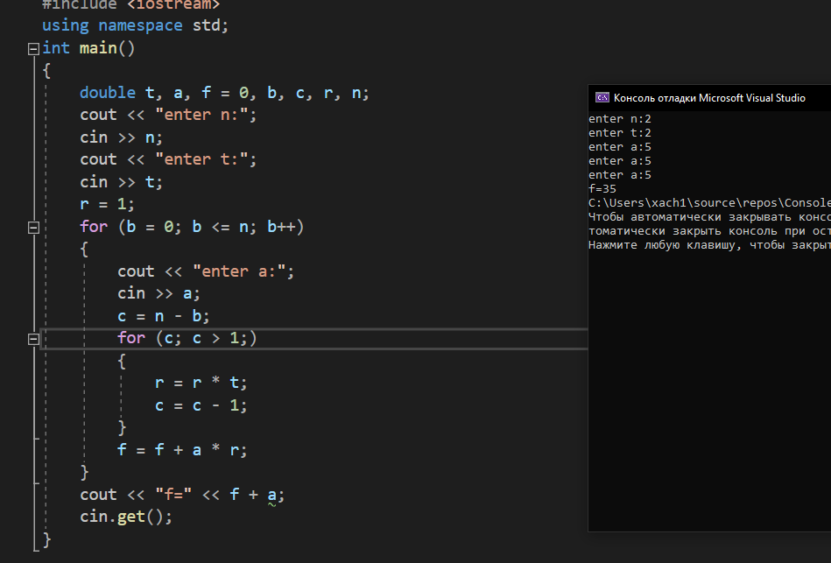

При выполнении лабораторной работы вопросов не возникло.